Простые вещи, которые спасают жизнь 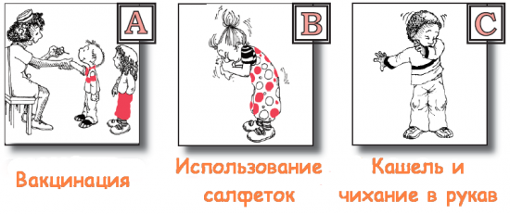
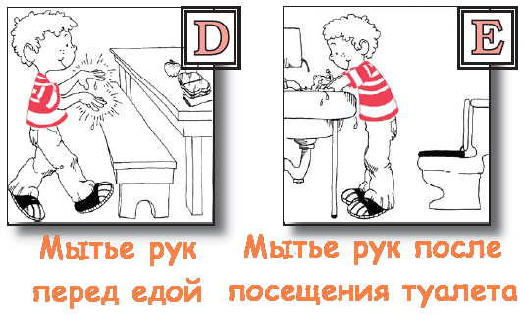
Как правильно мыть руки 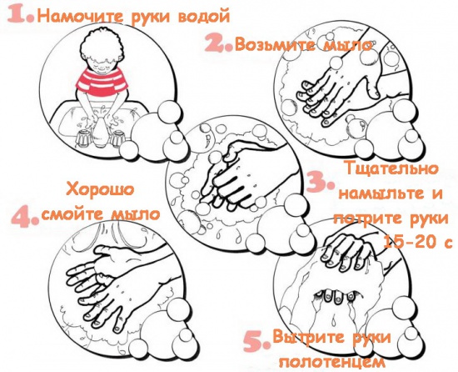 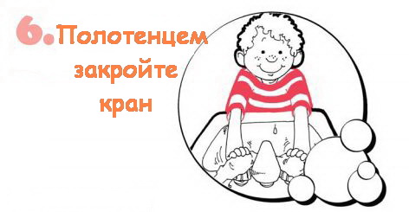

Как распространяются инфекции?
Инфекционные заболевания (ОРВИ, грипп, кишечные инфекции и т.п.) могут поражать всех: как детей, так и взрослых. Ликвидировать все инфекции невозможно, но их можно более или менее успешно контролировать. Все знают, что микробы передаются от больного человека к здоровому при непосредственном контакте, но заразиться можно даже просто находясь в одном помещении. Обмен игрушками, объятия и поцелуи поощрять не стоит, т.к. это пути передачи инфекций. А вот что действительно необходимо приветствовать, так это мытье рук!
Как снизить риск распространения инфекций?
Вот некоторые принципы, которыми стоит руководствоваться в борьбе с распространением инфекций:
• Мойте руки чаще – после посещения туалета, смены подгузника, после ухода за больным, перед едой и после приёма пищи, прежде чем давать лекарства ребёнку или наносить крем или мазь.
Это значительно снижает распространение инфекций!
• Вакцинируйтесь – дети и взрослые должны быть привиты согласно календарю прививок. Информацию о вакцинах, которых нет в календаре, можно получить у врача.
• Если ребенок заболел, то он должен оставаться дома.
• Предупреждайте воспитателей или учителей о болезни ребенка.
• Соблюдайте чистоту в доме: проводите влажную уборку, используйте дезинфицирующие средства. Особое внимание уделяйте игрушкам!
• Не позволяйте детям использовать чужие предметы личной гигиены (расчески, зубные щетки и т.д.), обмениваться одеждой.
Почему надо мыть руки?
Многие инфекции могут передаваться от больного человека здоровому через руки. Мытье рук является самым эффективным способом профилактики инфекционных болезней. Частое мытье рук должно стать повседневной привычкой каждого человека.
Известно, что дети берут пример со своих родителей, воспитателей и учителей. Начните формировать эту привычку с раннего детства – мойте руки малышу старше года каждый раз после смены подгузника.
Сделайте мытье рук простым для детей
Для этого вам понадобятся:
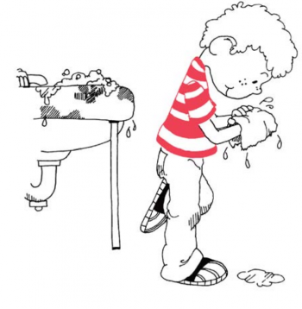
• безопасный табурет, чтобы дети могли дотянуться до раковины и крана;
• жидкое мыло – это удобно и эффективно;
• чистые полотенца или бумажные полотенца.
Если нет возможности помыть руки, используйте антисептические влажные салфетки или дезинфицирующие средства для обработки рук.

